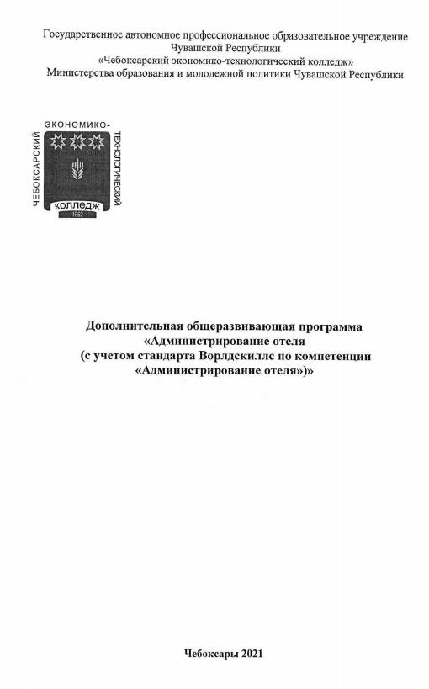
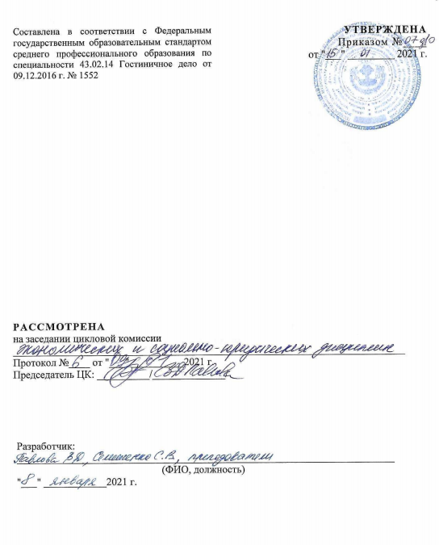

СОДЕРЖАНИЕ
стр.
1.Цели реализации программы …………………………………………………....4
2.Требования к результатам обучения. Планируемые результаты обучения…..4
3.Содержание программы……………………………………………………….....5

4. Организационно-педагогические условия реализации программы………..…7

5. Оценка качества освоения программы………………………........……………7

- Цели реализации программы

Дополнительная общеразвивающая программа «Администрирование отеля (с учетом стандартов Ворлдскиллс по компетенции «Администрирование отеля»)» разработана с учетом компетенции «Администрирование отеля» WorldSkills Russia, направленных на опережающую подготовку кадров – дать студентам возможность осознанно выбрать профессию в быстро меняющемся мире, определиться с образовательной траекторией и в будущем без проблем найти свое место на рынке труда.
2. Требования к результатам обучения. Планируемые результаты обучения
  - Характеристика нового вида профессиональной деятельности, трудовых функций и (или) уровней квалификации
Программа разработана в соответствии со:
- спецификацией стандартов Ворлдскиллс по компетенции «Администрирование отеля»;
- требованиями федерального государственного образовательного стандарта среднего профессионального образования по специальности 43.02.14 Гостиничное дело от 09.12.2016 г. № 1552.
Реализация программы возможна с использованием электронного обучения и дистанционных образовательных технологий.

2.2. Требования к результатам освоения программы
С целью овладения указанным видом профессиональной деятельности и соответствующими профессиональными компетенциями обучающийся в ходе освоения программы должен:
иметь практический опыт:
- приёма, регистрации и размещения гостей;
- предоставления информации гостям об услугах в гостинице;
- заключения договоров;
- участия в заключении договоров;
- контроля оказания перечня услуг, предоставляемых в гостиницах (по договору);
- подготовки счетов и организация отъезда гостей;
- проведения ночного аудита и передачи дел по окончании смены.
уметь:
- организовывать рабочее место службы приема и размещения;
- регистрировать гостей (VIP-гостей, групп, корпоративных гостей, иностранных граждан);
- информировать потребителя о видах услуг и правилах безопасности во время проживания в гостинице;
- готовить проекты договоров в соответствии с принятыми соглашениями и заключать их с турагентствами, туроператорами и иными сторонними организациями;
- контролировать оказание перечня услуг, предоставляемых в гостиницах (по договору);
- оформлять и подготавливать счета гостей и производить расчеты с ними;
- поддерживать информационную базу данных о наличии занятых, свободных мест, о гостях (проживающих, выписавшихся, отъезжающих);
- составлять и обрабатывать необходимую документацию (по загрузке номеров, ожидаемому заезду, выезду, состоянию номеров, начислению на счета гостей за дополнительные услуги);
- выполнять обязанности ночного портье;
знать:
- нормативную документацию, регламентирующая деятельность гостиниц при приеме, регистрации и размещении гостей;
- организацию службы приема и размещения;
- стандарты качества обслуживания при приеме и выписке гостей;
- правила приема, регистрации и поселения гостей, групп, корпоративных гостей;
- юридические аспекты и правила регистрации иностранных гостей;
- основные и дополнительные услуги, предоставляемые гостиницей;
- виды соглашений (договоров), правила их составления, порядок согласования и подписания;
- правила оформления счетов за проживание и дополнительные услуги;
- виды отчетной документации, порядок возврата денежных сумм гостям;
- основные функции службы ночного портье и правила выполнения ночного аудита;
- принципы взаимодействия службы приема и размещения с другими отделами гостиницы;
- правила работы с информационной базой данных гостиницы.
Методика преподавания строится на основе сочетания теоретического и практического обучения. При планировании и проведении занятий использованы такие формы и методы обучения как лекции, семинарские и практические занятия.
Категория обучающихся по программе: возраст учащихся (дополнительно могут быть указаны социальные или психо-физиологические особенности учащихся).

- Содержание программы
Категория слушателей: школьники, студенты, работники предприятий, учреждений, организаций.
Трудоемкость обучения: 72 часа.
Форма обучения: очная, очно-заочная, с применением ЭО и ДОТ.

№ | Наименование модулей | Всего, ак.час | В том числе |  |  | Форма контроля
 |  |  | лекции | практ. занятия | промеж. и итог.  контроль
1 | 2 | 3 | 4 | 5 | 6 | 7
1. | Основные операции по телефону | 10 | - | 10 | -
2. | Бронирование | 10 | - | 10 | -
3. | Заселение | 10 | - | 10 | -
4. | Помощь гостям во время их пребывания в отеле | 10 | - | 10 | -
5. | Туристическая информация | 10 | - | 10 | -
6. | Экстраординарные ситуации в отеле | 10 | - | 10 | -
7. | Административные операции | 6 | - | 6 | -
8. | Выселение | 6 | - | 6 | -
 | ИТОГО: | 72 | - | 72 | -
3.2. Учебно-тематический план
№ | Наименование модулей | Всего, ак.час. | В том числе
 |  |  | лекции | практ. занятия | промеж. и итог.  контроль
1 | 2 | 3 | 4 | 5 | 6
1 | Модуль 1. Основные операции по телефону | 10 | - | 10 | -
1.1 | Основные операции по телефону | 10 | - | 10 | -
2 | Модуль 2. Бронирование | 10 | - | 10 | -
2.1 | Бронирование | 10 | - | 10 | -
3 | Модуль 3. Заселение | 10 | - | 10 | -
3.1 | Заселение | 10 | - | 10 | -
4 | Модуль 4. Помощь гостям во время их пребывания в отеле | 10 | - | 10 | -
4.1 | Помощь гостям во время их пребывания в отеле | 10 | - | 10 | -
5 | Модуль 5 Туристическая информация | 10 | - | 10 | -
5.1 | Туристическая информация | 10 | - | 10 | -
6 | Модуль 6. Экстраординарные ситуации в отеле | 10 | - | 10 | -
6.1 | Экстраординарные ситуации в отеле | 10 | - | 10 | -
7 | Модуль 7. Административные операции | 6 | - | 6 | -
7.1 | Административные операции | 6 | - | 6 | -
8 | Модуль 8. Выселение | 6 | - | 6 | -
8.1 | Выселение | 6 | - | 6 | -
 | ИТОГО: | 72 | - | 72 | -

- Организационно-педагогические условия реализации программы

  - Материально-технические условия реализации программы
Требования к помещению(ям) для учебных занятий: в соответствии с Санитарно- эпидемиологическими правилами и нормативами СанПиН 2.4.4.3172-14 для организации учебного процесса предполагает наличие:
Оборудование учебного кабинета
- посадочные места по количеству обучающихся;
- рабочее место преподавателя;
- экран, проектор, магнитная доска;
- дидактические пособия;
- программное обеспечение;
- видеофильмы по различным темам.
Мастерская:
«Администрирование отеля».
Технические средства обучения:
- видеооборудование (мультимедийный проектор с экраном или телевизор или плазменная панель);
- компьютер.
Оборудование тренингового кабинета – стойка администратора, принтер, буклеты.

4.2. Учебно-методическое обеспечение программы
Список использованной литературы:
1. Ляпина И.Ю. Организация и технология гостиничного обслуживания. – М.: Издательский центр «Академия», 2007
Список литературы для педагога:
1. Сорокина А.В. «Организация обслуживания в гостиницах и туристских
комплексах». Учебное пособие. – М.: Инфра-М, 2007
Интернет-сайты:
1. www.hotelnews.ru
2. http://www.stonef.ru/history.htm
3. http://all-hotels.ru

4.3. Кадровые условия реализации программы
Количество ППС (физических лиц), привлеченных для реализации программы профессионального обучения - 4 чел.
Данные ППС, привлеченных для реализации программы
№ п/п | ФИО | Должность
 | Семенченко Светлана Владимировна | преподаватель
 | Павлова Валентина Дмитриевна | преподаватель
 | Белобаева Мария Николаевна | преподаватель
 | Маркова Марина Вячеславовна | преподаватель

5. Оценка качества освоения программы
Промежуточная аттестация по программе предназначена для оценки освоения слушателем модулей (разделов, дисциплин) программы и проводится в виде зачетов и (или) экзаменов. По результатам любого из видов итоговых промежуточных испытаний, выставляются отметки по двухбалльной («удовлетворительно» («зачтено»), «неудовлетворительно» («не зачтено») или четырех балльной системе («отлично», «хорошо», «удовлетворительно», «неудовлетворительно»).

